AITA Newsletter No.1

Të nderuar Anëtarë, Mbështetës, Dashamirës të AITA,

Kemi kënaqësinë të dërgojmë sot tek ju buletinin e parë informativ të AITA mbi zhvillimet e muajve të fundit.

Buletini do të synojë rritjen e transparencës para anëtarëve, mbështetësve e dashamirësve dhe do të mund të shfrytëzohet si referencë edhe për mediat që do të vendosin të shkruajnë për aktivitete në fushën e Teknologjisë së Informacionit dhe posaçërisht mbi AITA.

Buletini i ardhshëm do të dërgohet tek ju në fund të muajit Tetor dhe synimi është që të krijohet një traditë për një buletin të përdymuajshëm i cili të paraqesë tek ju aktivitetet e AITA. Buletinet e ardhshme parashikohen të kenë formën e një revistë disafaqëshe informative.

Ju urojmë lexim të këndshëm dhe për drejtuesit e kompanive IT, OJQ-ve në fushën e IT dhe universiteteve që ofrojnë degë studimi në fushën e IT:

Ju ftojmë të konsideroni mundësinë e anëtarësimit në AITA.

Lindita Komani
Drejtore Ekzekutive

1. Përzgjedhja për pjesëmarrësit në projektin IT Mark [11 Gusht 2011]
Në datën 10 Gusht 2011, rezultat i një procesi që ka nisur në Prill 2011, u përzgjodhën kompanitë anëtarë të AITA që do të marrin pjesë në programin Software Process Improvement (IT Mark) të mundësuar nga USAID Rritje Albania, USAID Regional Competitive Initiative, implementuar nga ESI CEE, në bashkëpunim me AITA. Kompanitë u përzgjodhën pas një procesi selektiv mjaft konkurrues. Aplikimet e këtyre kompanive u konsideruan si ato që mundën të përmbushin më mirë kriteret e caktuara nga komisioni i vleresimit përbërë nga përfaqësues të USAID Rritje Albania, ESI CEE dhe AITA.
Kompanitë e përzgjedhura të cilat do të mund të marrin pjesë në procesin e çertifikimit janë: Infosoft SD (IT Mark Premium), ikubInfoSoft (IT Mark Basic), Intech+ (IT Mark Basic), DM Consulting & Services (IT Mark Services), Tetra Solutions (IT Mark Services). Kompanitë janë në procesin e nënshkrimit të dokumentave të marrëveshjes së bashkëpunimit me USAID Rritje Albania.
Parashikohet që procesi i punës do të fillojë në muajin tetor me trajnimin “Introduction to CMMI” i cili do të jetë i hapur edhe për kompani të tjera që nuk janë pjesë e këtij procesi çertifikimi. Implementimi i programit shtrihet gjatë një viti dhe kompanitë e përzgjedhura bashkëfinancojnë një pjesë të vogël të programit.

2. Publikim artikulli në Gazetën Dielli në SHBA:
Një traditë e re mbarëkombëtare për ekonominë shqiptare [5 Gusht 2011]

Teknologjia e Informacionit dhe Komunikimit (TIK) përbën tashmë një temë shumë aktuale edhe në Shqipëri e Kosovë. Qeveritë, donatorët e bizneset po vënë një fokus gjithmonë e më shumë në rritje mbi zhvillimin e kësaj industrie, e cila me ekzistencën e vet mundëson përmirësimin e jetës së njerëzve dhe rritjen e potencialit dhe cilësisë në çdo sektor tjetër të ekonomisë. Potencial kjo industri mbart e ofron edhe për rritjen e forcës ekonomike në rajon të Shqipërisë e Kosovës si shtete, për afrimin e mëtejshëm në mes të tyre, për imazhin e tyre si vende TIK në rajonin e Ballkanit e më gjerë, të afta për të thithur edhe investime të shqiptarëve nga kudo ku ata jetojnë.

Drejtuesit e ndërmarrjeve të këtij sektori prej disa vitesh kanë kuptuar rëndësinë e organizimit dhe të mirëformimit të strukturave që i lidhin ndërmjet tyre e të cilat mund të ndihmojnë në rritjen e sektorit, rritjen profesionale dhe cilësore të shërbimeve të ndërmarrjeve dhe rritjen e cilësisë së forcës punëtore të këtij sektori dhe në sigurimin e një pozite më të mirë të tij përballë sektorëve të tjerë mbi të cilat në vitet e shkuara e akoma por edhe sot vihet një fokus më i madh. Shoqata përfaqësuese të sektorit ekzistojnë që prej disa vitesh si në Shqipëri ashtu edhe në Kosovë. AITA në Shqipëri (Albanian Information Technology Association) dhe STIKK në Kosovë (Shoqata e Teknologjisë së Informacionit dhe Komunikimit e Kosovës) kanë tashmë struktura stabile dhe zhvillojnë marrëdhënie shumë të afërta e të mira me njëra-tjetrën. Në perspektivë qëndron dhe afrimi i dëshiruar ndërmjet ndërmarrjeve me synim rritjen e cilësisë së shërbimeve, potencialit më të madh për projekte të mëdha në nivel lokal, rajonal e më gjerë. Secila prej shoqatave ka edhe veçanti që lidhen me stadin e zhvillimit të tyre por edhe përqasjen që kanë pasur themeluesit e tyre. Ndërkohë që në Kosovë fokusi është vënë që prej fillimit mbi të gjithë sektorin, në Shqipëri fokusi deri më sot është vendosur mbi pjesën e sektorit që ka të bëjë me Teknologjinë e Informacionit. Por perspektiva e afërt edhe në Shqipëri është e tillë që shoqata do të rritet për t’u kthyer në përfaqësuese edhe për pjesën e sektorit që ka të bëjë me Komunikimin. AITA në ndryshim nga STIKK ka në përmbajtjen e vet edhe anëtarë të asocuar që janë OJQ që veprojnë në fushën e teknologjisë së informacionit dhe universitete shtetërore e private që ofrojnë si degë studimesh shkenca kompjuterike e informatike.

Shoqatat perceptohen si partnerë serioze në nivel lokal dhe rajonal dhe në një këndvështrim kritik e eksplorues vlejnë të shihen si një urë e mirë përmes së cilës investues shqiptare dhe të huaj mund t’i qasen në mënyrë cilësore sektorit si në Shqipëri ashtu edhe në Kosovë, të gjejnë një partner të mirë në shqyrtimin e mundësive të tyre për të kryer investime në një sektor që premton rritje të madhe në vitet që vijnë, për të gjetur partnerë të përshtatshëm lokale për shërbime outsourcing në fusha të ndryshme që i përfshin TIK si dhe për të gjetur partnerë për të marrë pjesë në projekte e tendera kombëtarë e ndërkombëtare. Shoqatat vazhdimisht janë në përpjekje për të siguruar përfaqësim të mirë të sektorit përballë qeverive dhe për përmirësimin e kushteve dhe mjedisit të biznesit. Afrimi i investuesve nga Diaspora Shqiptare do të ndihmonte potencialisht në rritjen e forcës financiare dhe mundësive për zhvillim të qëndrueshëm të ndërmarrjeve shqiptare si dhe në rritjen e një sektori cilësor e me imazh të mirë.

Me vullnetin e mirë të drejtuesve të shoqatave, tashmë është kthyer në një traditë zhvillimi i Ditës Mbarëkombëtare të Teknologjisë së Informacionit dhe Komunikimit, një aktivitet deri tani i natyrës jo-formale i cili mbledh së bashku profesionistë të industrisë TIK, drejtues të ndërmarrjeve TIK nga Shqipëria, Kosova e Maqedonia, përfaqësues të qeverisë, donatorëve, institucioneve e ndërmarrjeve të sektorëve të tjerë, kryesisht banka e institucione financiare. Iniciativa e parë e vitit 2009 e Kryetarit të Bordit të AITA, Z.Dritan Mezini, mbështetur nga Drejtorja Ekzekutive te STIKK, Znj.Vjollca Çavolli, pasua nga aktivitete të suksesshme ne vitin 2009 dhe 2010.

Aktiviteti i këtij viti, i treti i suksesshëm pas atyre të vitit 2009 dhe 2010, u zhvillua në Tiranë, në të enjten e fundit të muajit Qershor, me organizatorë AITA dhe STIKK. 130 profesionistë patën mundësinë të takohen e vendosin kontakte të reja biznesi e të konsolidojnë ato tashmë të krijuara. Ministri i Inovacionit dhe Teknologjisë së Informacionit të Shqipërisë, Z.Genc Pollo dhe Këshilltari i Kryeministrit të Shqipërisë për Çështjet e Teknologjisë së Informacionit, Z.Endri Mataj, përfaqësuan Qeverinë e Shqipërisë në këtë aktivitet. Qeveria e Norvegjisë e cila është mbështetëse e rritjes së qëndrueshme të sektorit TIK në Shqipëri dhe Kosovë përmes mbështetjes direkte për shoqatat AITA dhe STIKK ishte e përfaqësuar me zv.Ambasadorin Z.Jon Hansen.

Stafeta për vitin që vjen kalon në Kosovë me një aktivitet në të enjten e fundit të qershorit 2012 që premton të jetë i përmasave edhe më të mëdha së aktiviteti i këtij viti dhe që vlen të shënohet që tani në kalendarin e profesionistëve të TIK dhe investuesve potencialë të cilët kërkojnë për mundësi të reja socializimi me partnerë në këtë sektor të së tashmes dhe të ardhmes.

3. Ndërtimi i një ICT Park në Shqipëri [26 Korrik 2011]

Qeveria e Shqipërisë po përgatitet për zhvillimin e një studimi fizibiliteti për ndërtimin e një ICT Park në Shqipëri. Në kuadër të kësaj pune përgatitore, një ekspert i ICT Parks nga Irlanda, i thirrur nga Qeveria përmes projektit të BE për mbështetjen e SME-ve, pati takim edhe me drejtues të AITA, Kryetarin e Bordit Dritan Mezini dhe Drejtoren Ekzekutive Lindita Komani. Në vijim të këtyre takimeve, eksperti irlandez Paul Sheane drejtoi në datën 26 Korrik një forum diskutimi me institucionet shtetërore dhe organizatat e përfshira si partnere në këtë proces, në të cilin morën pjesë edhe Ministri dhe Zëvendësministri i Inovacionit dhe Teknologjisë së Informacionit dhe Komunikimit. Në këtë forum u bë paraqitja e rezultateve të kërkimit të ekspertit irlandez, detyra e së cilit ishte përcaktimi i Terms of Reference (TOR) për organizimin e një tenderi ndërkombëtar për studimin e fizibilitetit.

4. Pjesëmarrje në Working Group SME II Project [18 Korrik 2011]

Me ftesë të Ministrisë së Ekonomisë, Tregtisë dhe Energjitikës, Kryetari i Bordit dhe Drejtorja Ekzekutive e AITA morën pjesë në një takim ndërministror të Ministrisë së Ekonomisë, Tregtisë dhe Energjitikës dhe Ministrisë së Integrimit me shoqata përfaqësuese të biznesit në Shqipëri. Takimi kishte për synim krijimin e nje bazë diskutimi në kuadër të Kapitullit 20 të raportit të Komisionit Europian për Shqipërinë, e pikërisht atij për Ndërmarrjet dhe Politikat Industriale. Qeveria e Shqipërisë ka përgatitur një numër masash dhe për to do të konsultohet edhe me OJF-të përfaqësuese të bizneseve, të cilat do të kenë kohë të japin mendimin e tyre deri në muajin Shtator 2011.

5. Takime të ndërmarrjeve anëtare të AITA me përfaqësues të Dhomës
Tregtare Austriake në Shqipëri [12 Korrik 2011]
Në vijim të takimit të datës 29 Qershor 2011 me Drejtorin e Zyrës Tregtare Austriake në Tiranë, Z.Ilir Vangjeli, në datën 12 Korrik u zhvilluan takime me drejtues e përfaqësues të tjerë të ndërmarrjeve të AITA të interesuara për të zhvilluar kontakte biznesi me Austrinë. Në këto takime morën pjesë shtatë prej ndërmarrjeve anëtare të AITA. Drejtuesit e përfaqësuesit e tyre bënë një prezantim të veprimtarisë së ndërmarrjeve, shërbimeve aktuale që ato ofrojnë dhe planeve të tyre për zgjerim. Gjithashtu ata shfaqën kërkesën e tyre për bashkëpunim me ndërmarrje austriake që veprojnë në një fushë të ngjashme me të tyren.
Në kuadër të bisedimeve që u zhvilluan gjatë kësaj dite mes drejtuesve të AITA dhe përfaqësuesve të Zyrës Tregtare Austriake, u shfaq interesi i AITA për t’u vendosur në kontakt direkt me një shoqatë homologe në Austri dhe për të nisur konkretisht një bashkëpunim institucional edhe në nivel shoqatash profesionistësh.

6. Vizitë pune në Shqipëri e përfaqësuesve të IKT Norge [6 Korrik 2011]

Në datën 6 Korrik 2011 Drejtorja Ekzekutive e AITA priti dy përfaqësues të IKT-Norge të cilët zhvilluan në Tiranë një vizitë pune me qëllim njohjen më nga afër me aktivitetet e AITA dhe mbështetjen teknike që nevojitet për zhvillimin e mëtejshëm të shoqatës. Në takimin e zhvilluar përfaqësuesit e IKT-Norge bënë prezantimin e aktiviteteve të shoqatës që përfaqësojnë dhe të mundësive të financimit që ekzistojnë nga Qeveria e Norvegjisë përmes aplikimit për projekte. Mes të tjerash në takim u diskutua edhe mbi mundësitë konkrete për bashkëpunim mes ndërmarrjeve norvegjeze dhe atyre shqiptare.

7. Dita Mbarëkombëtare e Teknologjisë së Informacionit dhe Komunikimit [30 Qershor 2011]
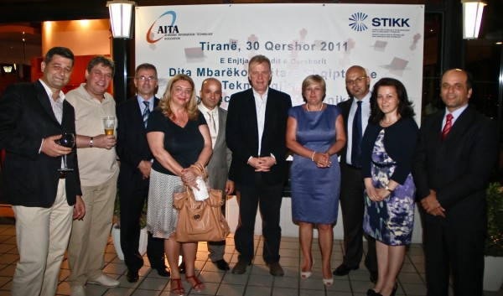
Tradita e mirë mbarëkombëtare shqiptare e takimit vjetor të profesionistëve të Teknologjisë së Informacionit dhe Komunikimit, e inicuar nga AITA dhe STIKK në vitin 2009, mblodhi në datën 30 Qershor 2011 profesionistë të TIK, drejtues ndërmarrjesh nga Shqipëria, Kosova dhe Maqedonia, përfaqësues të Qeverisë së Shqipërisë, donatorë dhe organizata me të cilat po zhvillohen marrëdhënie ndërinstitucionale. Mundësi të reja për njohje me kolegë e kontakte të reja biznesi dhe zhvillim idesh u paraqitën për të gjithë pjesëmarrësit.
Në fjalën e tyre përshëndetëse drejtuesit e AITA dhe STIKK sikurse dhe përfaqësuesi i Qeverisë së Shqipërisë, Z.Endri Mataj dhe Zv.Ambasadori i Norvegjisë në Kosovë, Z.Jon Hansen, theksuan rëndësinë e zhvillimit të aktiviteteve të kësaj natyre për të nxitur bashkëpunimin mes ndërmarrjeve shqiptare në Shqipëri, Kosovë e Maqedoni. Aktiviteti i katërt i kësaj natyre do të zhvillohet të enjten e fundit të Qershorit 2012 në Pristinë.

8. Pjesëmarrje në Forumin e Biznesit Shqipëri-Izrael [29 Qershor 2011]

Me ftesë të Crimson Capital, Drejtorja Ekzekutive e AITA mori pjesë në forumin e biznesit Shqipëri-Izrael që u zhvillua në datën 29 Qershor 2011. AITA po bashkëpunon me Crimson Capital për të përgatitur një turne në Shqipëri të ndërmarrjeve izraelite që zhvillojnë aktivitet në fushën e IT.

9. Takim me Përfaqësues të SIPPO [28 Qershor 2011]

Në datën 28 Qershor 2011 përfaqësues të SIPPO (Swiss Import Promotion Programme) patën një takim në zyrën e AITA me Kryetarin e Bordit dhe Drejtoren Ekzekutive të shoqatës ku diskutuan mbi mundësitë e bashkëpunimit mes dy institucioneve, me synim të parë nxitjen e pjesëmarrjes së ndërmarrjeve anëtarë të AITA në CEBIT 2012 në Gjermani.

10. Mbështetje e AITA për konferencën “Information Systems and
Technologies and their Importance in the Economic Development” [10 Qershor
2011]

Në kuadër të strategjisë për mbështetjen e arsimit dhe kërkimit shkencor në fushën e Teknologjisë së Informacionit, AITA mbështeti zhvillimin e konferencës “Information Systems and Technologies and their Importance in the Economic Development”, të organizuar nga Departamenti i Matematikës, Statistikës dhe Informatikës së Aplikuar në Fakultetin e Ekonomisë të Universitetit të Tiranës.
Në kuadër të kësaj konference, Drejtorja Ekzekutive bëri një prezantim të AITA para publikut pjesëmarrës të përbërë nga profesorë, studentë e profesionistë të IT, duke mundësuar një njohje të tyre me aktivitetet e shoqatës.

11. AITA në Panairin T.r.e.a. Albexpo 2011 [14-16 Prill 2011]
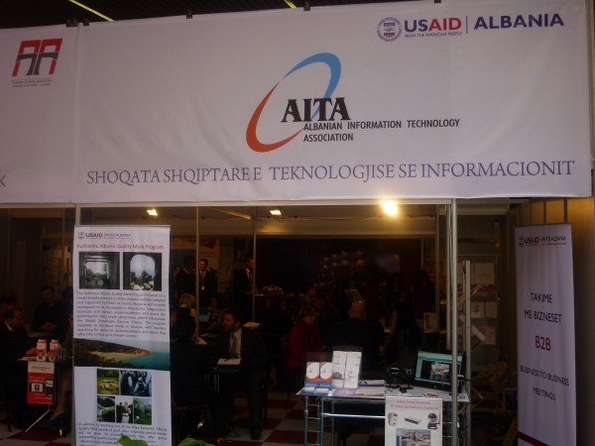
Në datat 14-16 Prill, AITA mori pjesë në Panairin T.r.e.a. Albexpo 2011 që u zhvillua në Pallatin e Kongreseve në Tiranë. Shtatë kompani, anëtarë të AITA: Infosoft Group, DM Consulting, ikubINFO, Tetra Solutions, ISCS, Konsort, ISSETI, patën mundësinë të bëjnë të njohur aktivitetet dhe ofertat e tyre tek kompani të fushës së turizmit (hotele dhe agjenci turistike). Kontaktet e krijuara në 63 takimet e zhvilluara nga këto kompani ,duket se mbartin në vete mundësinë për t’u kthyer në projekte të reja për vitin 2011 e më tej.
Ideja për ngritjen e stendës së takimeve B2B mes kompanive IT dhe kompanive nga fusha e turizmit, e inicuar dhe e mbështetur financiarisht nga projekti USAID Rritje Albania, u mirëprit nga anëtarët e AITA. Opinioni pozitiv që u shpreh prej tyre në mbyllje të takimeve që u zhvilluan, shpresojmë që do të jetë inkurajues edhe për zhvillimin e takimeve të tjera ndërsektoriale, me kompani nga sektorët e tjerë të ekonomisë shqiptare, në të cilat të përfshihen edhe më shumë anëtarë e ku AITA të luajë përsëri një rol ndërmjetësues dhe bashkëorganizues.
AITA falenderon projektin USAID Rritje Albania për mundësinë dhe mbështetjen e dhënë dhe shpreson në zhvillimin e aktiviteteve të tjera të përbashkëta në kuadrin e Memorandumit të Bashkëpunimit të nënshkruar në vitin 2010.

12. Mbledhja e Përgjithshme e Albanian Information Technology
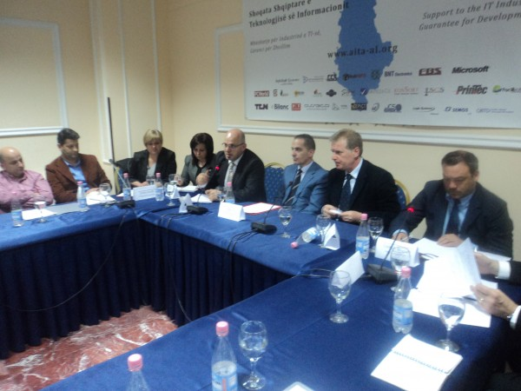
Në datën 31 Mars 2011, ne mjediset e Hotel Tirana International, u zhvillua Mbledhja e Përgjithshme e Albanian Information Technology Association në praninë e pjesës më të madhe të anëtarëve të shoqatës (anëtarë të plotë dhe asocuar) si dhe organizatave mbështetëse si IKT-Norge, Crimson Capital, STIKK dhe USAID Rritje Albania. Gjithashtu edhe Ministri për Inovacion dhe Teknologji të Informacionit dhe Komunikimit të Shqipërisë, z.Genc Pollo, mori pjesë në këtë aktivitet.
Në hyrje u bë prezantimi i Drejtores Ekzekutive e shoqatës, Lindita Komani, e cila u përzgjodh në një proces seleksionimi dhe intervistimi zhvilluar nga Bordi i shoqatës në muajin mars 2011, i aktiviteteve të kryera që prej Mbledhjes së fundit të Përgjithshme dhe aktivitetet që parashikohen të zhvillohen në muajt në vijim. Në vazhdim të programit, në këtë mbledhje u bë zgjedhja për Kryesinë e Asamblesë së Shoqatës. Anëtarët e pranishëm me të drejtë vote zgjodhën si President të Asamblesë Z.Grigor Joti (InfoSoft Group) dhe si Zëvendëspresident të Asamblesë Z.Fatos Çuçi (Alfa Services). Procesi i dytë i votimit iu dedikua Bordit Drejtues te shoqatës.

Anëtarët e pranishëm me të drejtë vote zgjodhën si anëtarë të bordit Z.Arsen Kurti (Microsoft), Z.Genc Likskëndaj (CCS Group), Z.Bardhyl Këllezi (BNT Electronics). Mandati i dy anëtarëve të tjerë, Z.Dritan Mezini (DM Consulting&Services) dhe Z.Romeo Sherko (ikubINFO) vazhdon. 5 anëtarët e bordit zhvilluan gjithashtu dhe zgjedhjen për drejtuesit e Bordit. Si Kryetar Bordi u zgjodh Z.Dritan Mezini, si Zëvendëskryetar Bordi u zgjodh Z.Arsen Kurti.

